24.11.2025 р. № 299

Головам райдержадміністрацій

Головам територіальних громад
Івано-Франківської області
З метою інформування громадськості та доведення до широкого читацького загалу (в т.ч. шляхом публікації на офіційних веб-сайтах райдержадміністрацій, територіальних громад та інших офіційних веб-ресурсах),
Головне управління Держпродспоживслужби в Івано-Франківській області (76019 м. Івано-Франківськ, вул. Берегова, 24, тел. 51-13-89, ifdergprod@vetif.gov.ua) подає наступну актуальну інформацію.

Чорна п’ятниця: поради для вдалого «шопінгу»
Незабаром один з найбільших розпродажів року - «чорна п'ятниця». 28 листопада 2025 року магазини знову пропонуватимуть «шалено вигідні» знижки — інколи до 90%. Головне управління Держпродспоживслужби в Івано-Франківській області застерігає споживачів від маніпуляцій під час розпродажів.
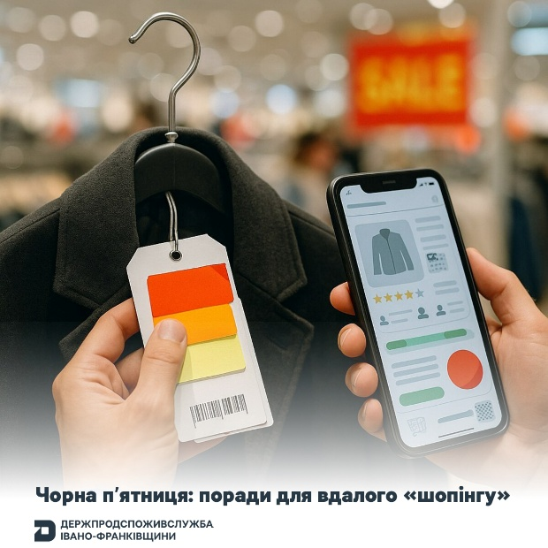
Маніпуляції зі знижками
Деякі магазини перед Чорною п’ятницею навмисно завищують ціни, а потім «знижують» їх, просто переклеюючи стікери з ціною. Популярні рекламні хитрощі:
– «1+1=3» – три речі за ціною двох, але вартість третьої вже закладена в ціну двох перших
– «Купуй 4 шт. – 5-та в подарунок» – ситуація аналогічна.
Через це ми часто купуємо навіть непотрібні речі.
Обережно з покупками в Інтернеті
У розпал знижок легко натрапити на шахраїв. Якщо бачите дуже велику знижку на дорогий товар:
• перевірте інформацію про продавця (найменування, повну адресу, гарантійні зобов’язання, точну вартість, терміни доставки, характеристики товару тощо);
• перегляньте рейтинг та прочитайте відгуки;
• обиріть доставку кур’єром з оплатою готівкою або післяплату у поштовому відділенні
Що говорить Закон України «Про рекламу»
«Знижка» – це тимчасове зменшення ціни товару. Реклама про знижки та розпродажі повинна містити:
– місце проведення;
– дату початку та закінчення;
– співвідношення розміру знижки до попередньої ціни.
В аудіорекламі має бути зазначене джерело інформації про умови знижок. Реклама конкурсів, лотерей, розіграшів та інших рекламних заходів повинна містити строки, місце проведення та посилання на джерело з повними умовами.
Забороняється використовувати у рекламі засоби й технології, що впливають на підсвідомість споживачів.
Мова реклами
Мовою реклами є державна мова. Використання термінів «SALE», «BLACK FRIDАY» тощо можливе лише за наявності правового захисту відповідно до законодавства про охорону прав інтелектуальної власності.
Контроль і штрафи
Головне управління Держпродспоживслужби Івано-Франківщини постійно контролює дотримання законодавства в рекламі зниження цін. За 10 місяців 2025 року розглянуто 22 справи щодо порушень у рекламі знижок та винесено 22 рішення про накладення штрафів на суму 70 000 гривень.
Якщо ви помітили рекламу, що порушує вимоги Закону України «Про рекламу», звертайтесь до управління захисту прав споживачів та контролю за регульованими цінами: (0342)52-83-98.

